Am 7. Juli 2016 um 17 Uhr 45 hat in Aalst (Belgien) eine Hostie spontan angefangen blutrot zu färben. Die Tatsache fand in der Wohnung von Pater Eric Jacqmin in Anwesenheit von mehreren Zeugen statt.
Hostie unzugänglich!
Die Hostie ist in einer zinnernen Monstranz eingesperrt. Besonders ist, dass die Monstranz nicht eröffnet werden kann. Der runde Halter in der Mitte ist von der hinteren Seite zugelötet und vorn mit einem flachen Glass abgesperrt das hinter dem Ring des Halters festgeklemmt sitzt. Es ist also unmöglich um den Gegenstand zu eröffnen ohne es zu zerbrechen. Eine unerlaubte Manipulation der Hostie ist deshalb ausgeschlossen.
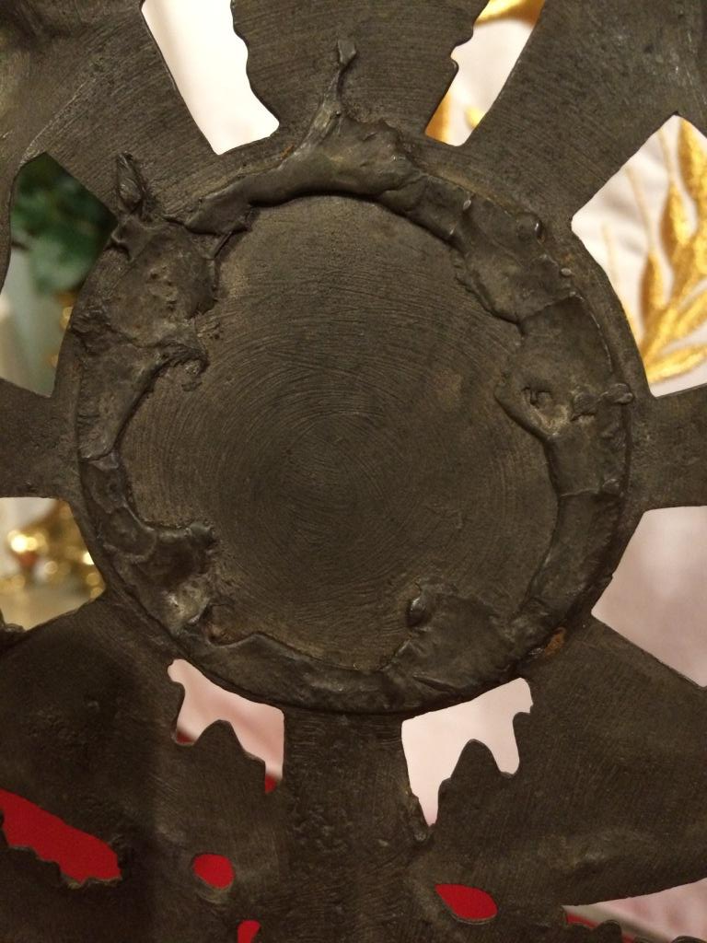
Die Rückseite des Halters ist ganz und gar zugelötet.
Das Bild der Vorderseite zeigt die Glasplatte die unter dem Ring des Halters gesperrt ist. Ohne dass man das Glas zerbricht, kann man die Hostie nicht erreichen. 2
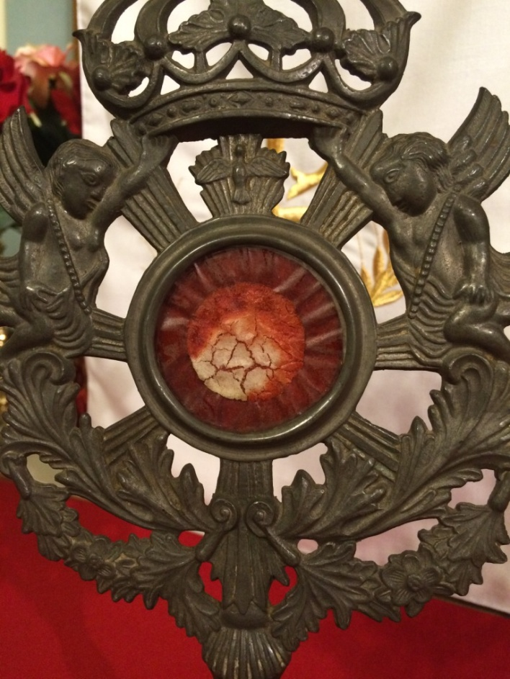
Voranblick Halter mit flacher Glassplatte.
Eine alte aber perfekt aufbewahrte Hostie.
Der Pater hatte den Gegenstand 9 Monate her (etwa rund 7 Oktober) von Gläubigen bekommen. Weder der Pater noch die Gläubigen wussten, dass es tatsächlich um eine Hostie ginge. Der Pater meinte, dass es eine Imitation einer Hostie in der Form eines weißen Papieres war.
Die vorigen Eigentümer haben den Gegenstand 23 Jahre im Besitz gehabt, ohne dass es eine einzige Änderung erfahren hatte.
3
Nach dem Antiquar, von dem der Gegenstand ursprünglich stammte, ist die Monstranz etwa 200 Jahre alt. Er kaufte sie in Nijvel, von Schwestern aus einem Nonnenkloster.
Was auch immer sein mag, die Hostie steckt mindestens Jahreszehnte in der Monstranz, möglich sogar 200 Jahre. Sie ist während der ganzen Zeit nicht vergangen. Es sind nur Krakelüren in entstanden. Sie befindet sich auf einem Hintergrund von purpurnem Papier. Ein Arzt sagt, es handelt sich nicht um Schimmel oder Bakterien.
Ein besonderes Zusammentreffen von verschiedenen Umständen.
Die Erscheinung der blutenden Hostie wird von einem besonderen Zusammentreffen von Umständen bestimmt.
1) Es geschieht an einem Donnerstagabend rund etwa 18 Uhr..
2) Es ist der erste Donnerstag nach Anfang des Monats vom Kostbaren Blut. (ähnelt Gründonnerstag an dem Jesus die erste Hostie konsekrierte.)
3) Es geschieht am Geburtstag von Pater Jacqmin.
4) Es geschieht in Anwesenheit von Zeugen die alle den Gegenstand gekannt haben wie er vorher aussah.
5) Ein Jesusbildlein lenkt zweimal die Aufmerksamkeit auf die Monstranz, einmal vor und einmal nach dem Anfang des Blutens.
6) Das Jesusbildlein ist nicht ein willkürliches Bildlein, sondern es enthält eine Botschaft.
4
Zum Geburtstag von Pater Jacqmin waren einige Gäste bei ihm zu Hause zu einer Heiligen Messe eingeladen; nachher gab es ein kleines Fest und ein gemütliches Beisammensein. Deshalb waren einige Zeugen anwesend.
Zu Mittag nach der Heiligen Messe packt das Geburtstagskind die Geschenke aus und in einem der Päckchen steckt ein Jesusbildlein. Der Pater stellt das Bildlein neben die Monstranz auf einen Schrank im Esszimmer. Dieses lenkt die Aufmerksamkeit auf die Monstranz, so dass jeder sehen kann, das die Hostie noch ganz und gar weiß ist und dass sie keine einzige Änderung erfahren hat. Später am Tag sehen sich einige Gäste nochmals das Bildlein an un lesen den Text den man darauf lesen kann. Zu dieser Gelegenheit wird bemerkt, dass die Hostie teilweise blutrot geworden ist. Im blutroten Teil sind die Krakelüren verschwunden und ist die Hostie heil und ganz geworden.
Zweimal lenkt das Jesusbildlein die Aufmerksamkeit auf die Monstranz.
Das Bildlein trägt ein Buch mit dem Text: "Wenn du Mich liebst, so folge Mir."
Es ist alsob Jesus selbst sich an uns wendet.
- - - - - - - - - -
Für weitere Auskünfte:
053 42 79 07
0478 59 36 93
Aus dem Ausland:
0032 53 42 79 07
0032 478 59 36 93
5
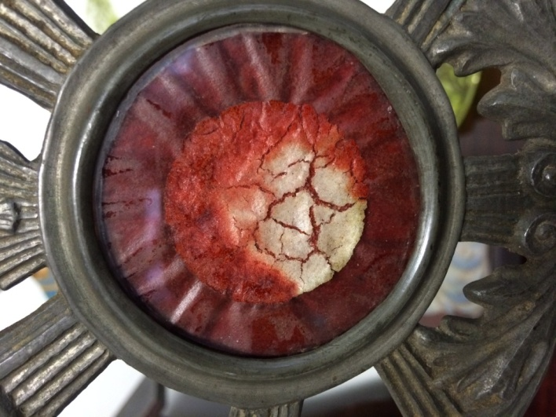
Die blutende Hostie in Großaufnahme..
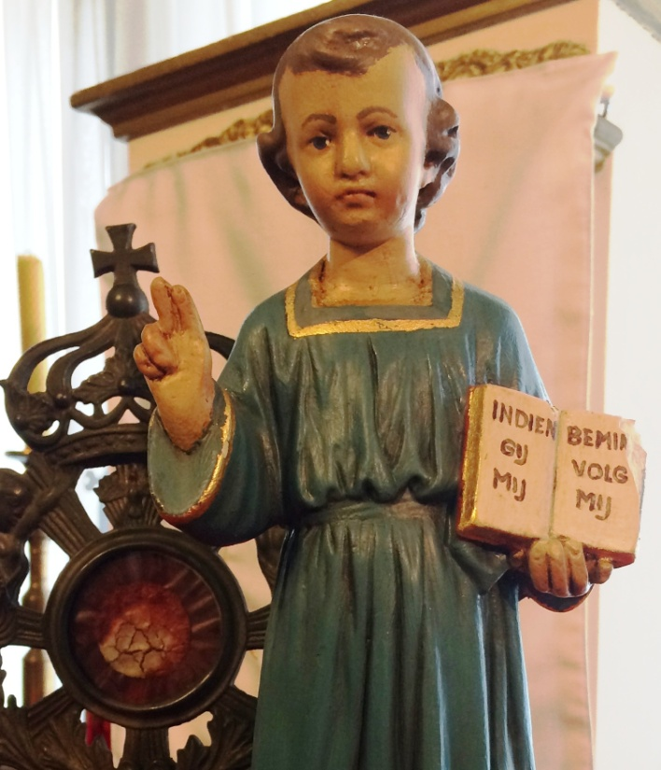
Das Jesus Bildlein mit der Botschaft..

BLUTENDE HOSTIE IN AALST
(7 Juli 2016 – 17 Uhr 45)
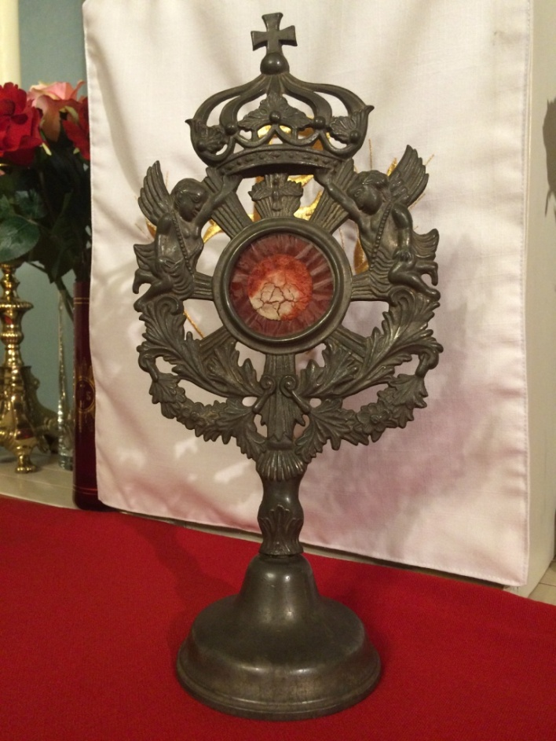

1

